Проект «Алфавит» 1 класс
Проект рассчитан на учащихся 1 класса и направлен на формирование у учащихся интереса к чтению, на осознанное усвоение темы "Русский алфавит", на развитие творческих способностей. Он позволяет расширить знания по теме «Русский алфавит», помогает больше узнать сведений о буквах, о словах "азбука и "алфавит", о необходимости знания алфавита в жизни человека.
Актуальность проекта
Тема нашего проекта «Алфавит» и она выбрана не случайно. В период обучения грамоте учащиеся изучили 33 буквы русского алфавита. Теперь они научились читать и писать изученные буквы.
Цель проекта
- закрепление знаний букв русского алфавита, знакомство с использованием алфавита в окружающей жизни, осознание необходимости знания алфавитного порядка букв, развития интереса к изучению русского языка, литературы, развитие творческих способностей.
- узнать, а зачем нужен алфавит? И создать свой весёлый алфавит.
Этапы проекта:

теоретический практический

I этап - теоретический
Слово АЛФАВИТ пришло к нам из греческого языка. В греческом языке первая буква называлась АЛЬФА, а вторая –ВИТА, из этих двух названий получилось слово АЛФАВИТ.
При подготовке проекта учащиеся посетили школьную библиотеку. Там они узнали, что книги на полках расставлены не только по темам. Но и в алфавитном порядке, по фамилии авторов. А ещё в классном и электронном журнале фамилии учащихся тоже записаны в алфавитном порядке. Мама учащейся работает бухгалтером. Она рассказала дочке, что дела работников хранятся в алфавитном порядке.
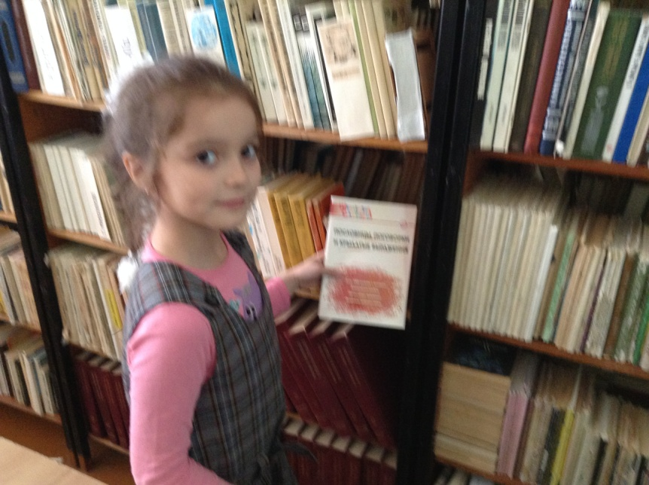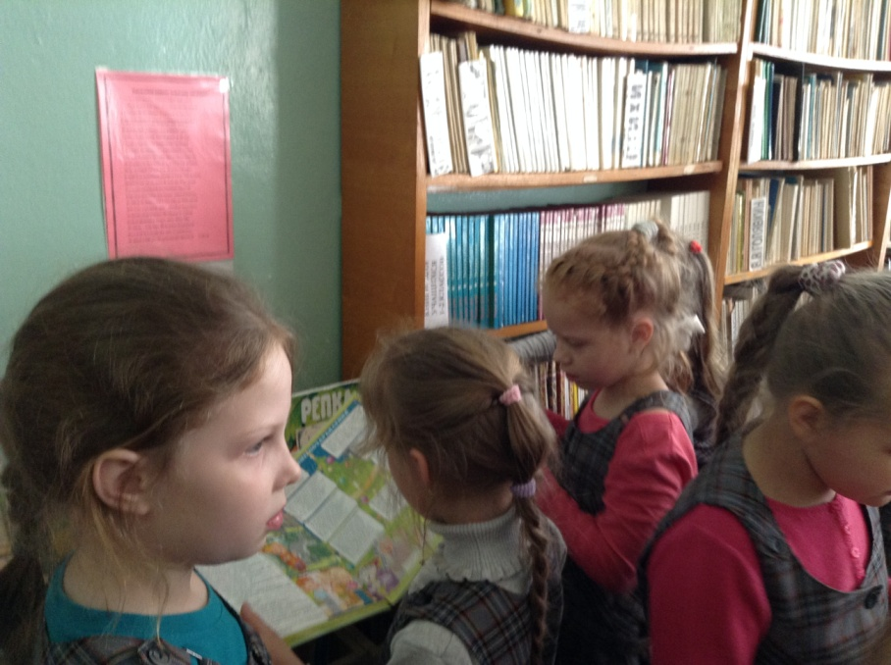
Алфавит нам нужен, чтобы передавать накопленные знания. Например, в книге «Русские пословицы и поговорки»,в которой заключена народная мудрость, пословицы и поговорки расположены в алфавитном порядке. В мобильном телефоне на клавишах есть буквы. Они расположены в алфавитном порядке. Для поиска нужного номера можно нажать клавишу с первой буквой имени или фамилии. А новая запись начинается в порядке алфавита.
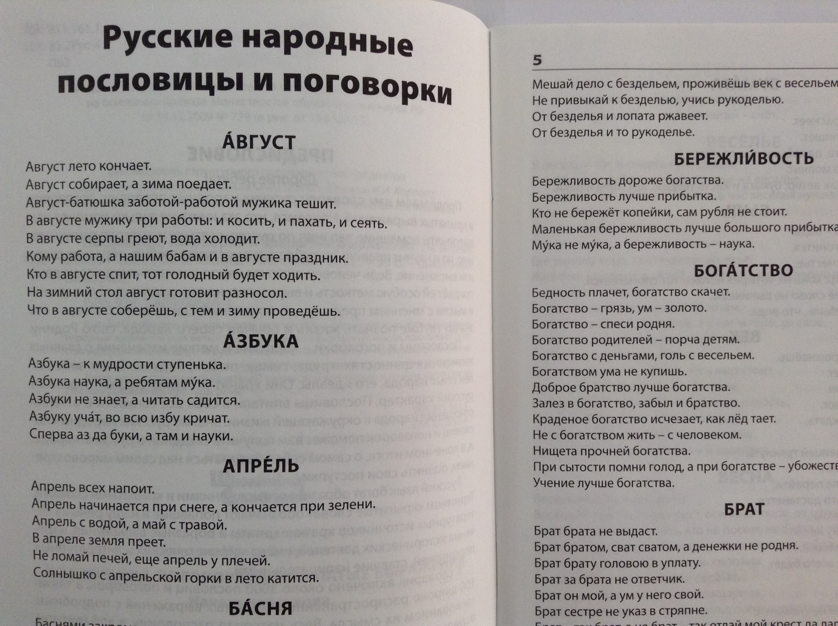
Теперь, мы знаем, что алфавит нужен везде для наведения порядка. Алфавитный порядок – твёрдый и никогда не меняется, это очень удобно. Самый длинный в мире алфавит кхмерского языка. В этом алфавите 72 буквы. Наименьшее количество букв – 12 – в алфавите племени ротокас.
В русском алфавите 33 буквы:
10 букв, которые обозначают гласные звуки,
21 буква – обозначают согласные звуки,
и 2 буквы – звуков не обозначают.
В результате нашего проекта созданы объемные эскизы букв.
Все буквы по порядку назвать легко могу,
Ведь алфавит встречается нам на любом шагу.
Алфавит всем надо знать!
Чтобы книги нам читать!
Девчонки и мальчишки!
Читайте больше книжки!

II этап – практический
Создание эскизов букв в плоскости по схемам.

ТИКО-буквы

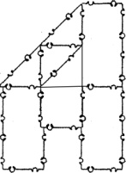 | 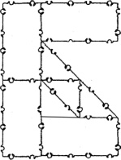 | 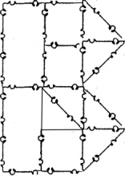 | 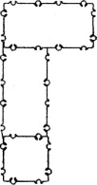
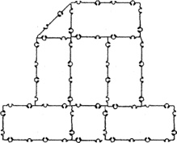 | 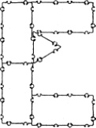 | 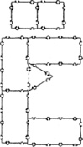 | 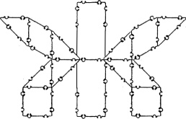
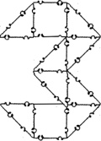 | 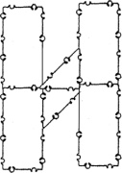 | 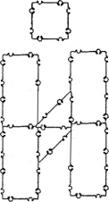 | 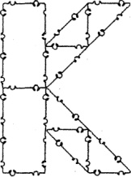
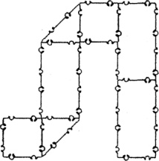 | 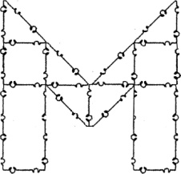 | 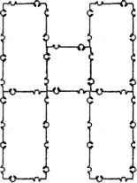 | 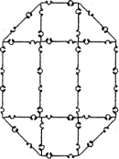
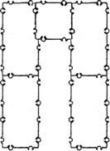 | 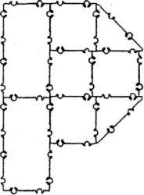 | 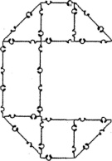 | 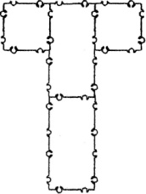
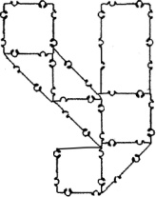 | 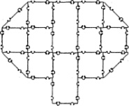 | 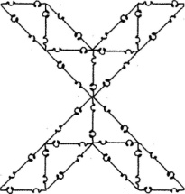 | 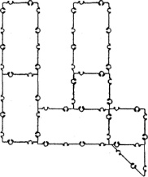
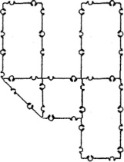 | 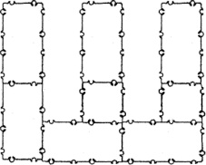 | 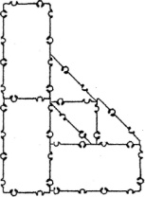 | 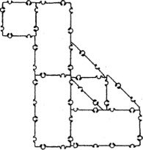
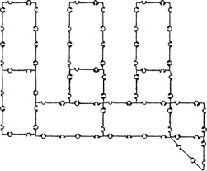 | 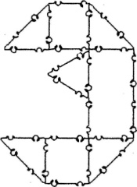 | 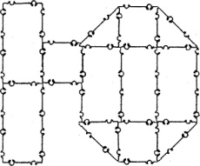 | 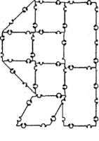
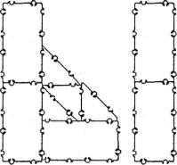

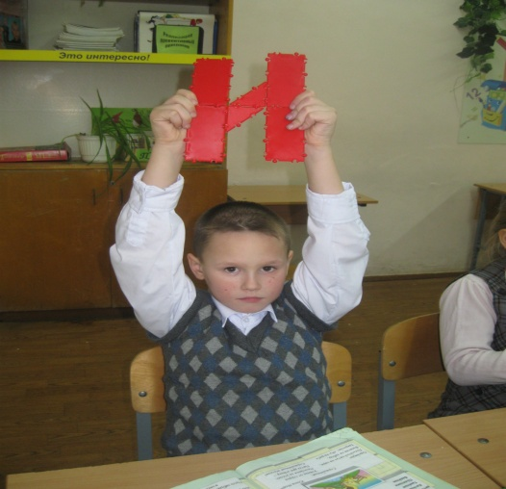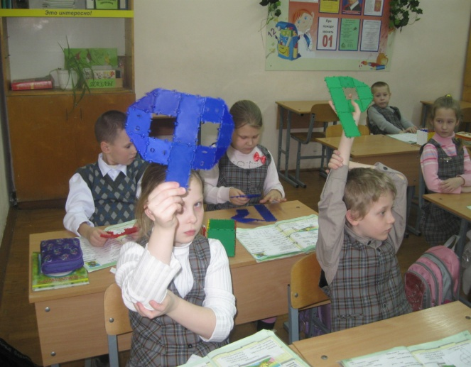

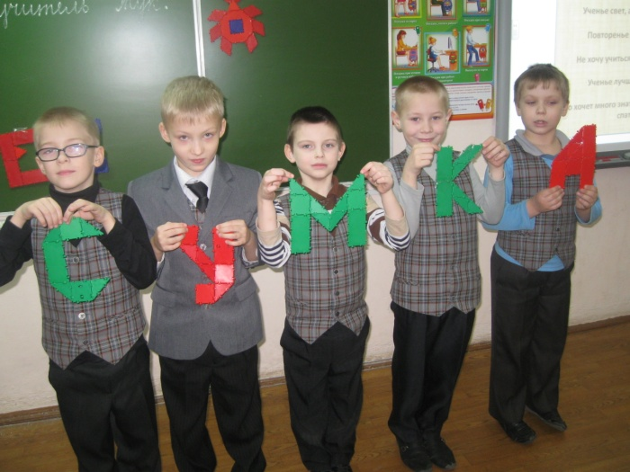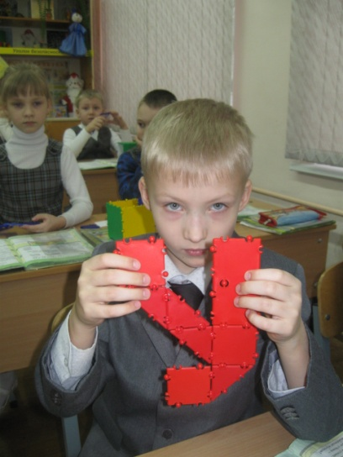

Создание эскизов букв в объёме. Продукты проектной деятельности учащихся.

